Wumpus világ

# Leírás

A játék n X n-es, leggyakrabban 4 X 4-es, esetleg 6 X 6-os táblája egy barlang helyiségeit ábrázolja, amelyek egyikében rejtőzik egy szörnyeteg, a wumpus, aki felfalja a szobájába tévedő személyt. A táblán egy játékos közlekedik, akire a wumpus mellett kívül még egy veszély leselkedik: néhány mező – szintén a játék végét jelentő – csapdát tartalmaz. A nyerésre is két lehetősége van: nyilával megsemmisítheti a wumpust vagy rátalálhat az aranyat rejtő szobára.

A játékos tájékozódásában az segíti, hogy minden veszélyt keltő objektumok közelségét érzékeli a szomszédos szobákból. A wumpus szomszédságában bűzt érez, a csapda mellett szellőt érzékel. Az arany a legtöbb játékban nem jelzi közelségét (valamilyen fényeffektussal), tehát mintegy „véletlenül” lehet rátalálni.

# Specifikáció

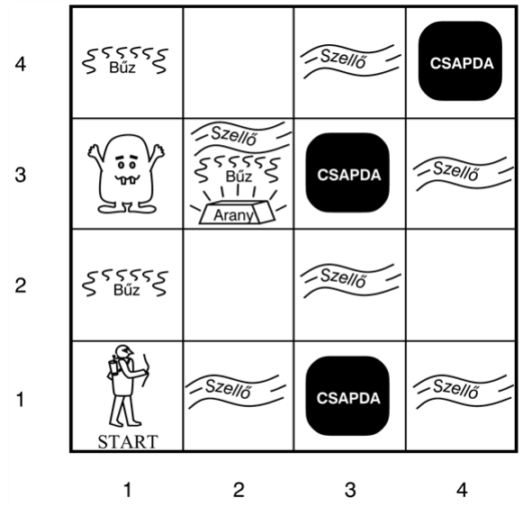A játék egy n X n-es táblából (*barlang*) áll, az egyes mezők jelképezik a barlang *szobáit*. A barlangban az alábbiak találhatóak meg:

* ***Wumpus***: a játék nevét adó szörny, amennyiben a játékos erre a mezőre lép, meghal, a játéknak vége. A közvetlenül szomszédos mezőkön *bűz* érzékelhető (átlósan tehát nem!).
* ***Csapda:*** a játékban néhány (nehézségi szinttől függő, illetve paraméterezhető) csapda található – ezek szintén a játékos halálát okozzák, ha ide lép. A csapdák számát a játékos nem ismeri. A csapdákkal közvetlen szomszédos mezőkön *szellő* érzékelhető.
* ***Arany:*** egy szobában van arany, a játékos célja ezt megtalálni. Amennyiben ez sikerül, megnyeri a játékot. Az aranyat csak azon a helyen lehet érzékelni, ahol van (nincs *kisugárzása*)

A fenti kép egy 4 x 4-es barlang lehetséges kezdőállapotát mutatja.

A játékos a bal alsó szobában kezd (ez garantáltan biztonságos hely, *bűz* vagy *szellő* sem érzékelhető – kizárva így a szerencse faktort). Kezdetben a játékos csak azt a szobát *ismeri* ahonnan indul, a többit fel kell fedeznie, valamint rendelkezésére áll egy íj, nehézségi szinttől függő mennyiségű nyílvesszővel – ezzel lelőheti a *wumpust* és megnyerheti a játékot.

### Cél

A játékos célja tehát, hogy a halálos mezőket elkerülve megtalálja az aranyat rejtő mezőt, vagy eltalálja az íjjal a wumpust. Emellett cél az is, hogy ezt minél kevesebb lépésből érje el, ezért bevezetünk egy pontrendszert a teljesítmény mérésére.

Kezdetben 1000 pontja van a játékosnak, és minden akciója pontveszteséggel jár. Minél magasabb a pontszám a játék végén, annál jobb teljesítményt ért el a játékos (és a *toplistába* is így kerül be)

### Játék elvesztése

A játékos veszít, amennyiben a *wumpus* szobájába lép, vagy valamely csapdát rejtő mezőre téved. Ebben az esetben -1000 pontot kap.

### Tevékenységek

A játékos útja során a következő néhány elemi tevékenységet hajthatja végre:

1. az adott mezőn bármely irányban 90°-kal elfordulhat;
2. az adott irányban a szomszédos mezőre léphet (megkísérelheti a tábla szélén a fal felé is);
3. nyilával lőhet az adott irányban;
4. megragadó mozdulatot tehet (az aranyt tartalmazó mezőn jár eredménnyel).

A nyíllal történő lövés 10 pont levonásával jár, a többi tevékenység megtétele alkalmanként 1-1 pontba kerül.

Ha a játékos egy mezőre lép, akkor a rendszer szolgáltatja számára az ott érvényes érzeteket, a *bűz* és a *szellő* jelenlétét vagy hiányát, illetve a *ragyogás* érzetét, ha az *arany* abban a szobában található. Ha a tábla szélén a fal felé próbál lépni, akkor koppanást hall, mint ahogy a téves irányban kilőtt nyílvessző is koppan a falon. A játék végét jelentő indikátorokat is megkapja a játékos, ha ilyen helyzet áll elő: ha belép a wumpus szobájába (fogcsattogtatás), csapdába esik (puffanás), lelövi a wumpust (velőtrázó sikoly) vagy megragadja az aranyat (aranycsörgés).

# Megvalósítás

A problémát megoldó alkalmazást C# nyelven kerül megvalósításra, .NET keretrendszerben. A játék üzleti logikája elkülönülve, külön projektben lesz megvalósítva, a megjelenítés kétféle módon lesz implementálva:

* **konzolos alkalmazás**: a hagyományos játékélményért. Ebben a változatban a játékos nem látja maga előtt a teljes táblát, csak az aktuális szobában tapasztaltakra, és a korábbi tapasztalataira építhet
* **grafikus alkalmazás (WPF)**: a játékos ebben a változatban grafikus felületen, kényelmesebben kezelheti a játékot, és a teljes felfedezett játékot láthatja – így könnyebb a játék

Az alkalmazásnak lesz egy konfiguráló menüpontja, ahol az egyes paramétereket lehet beállítani, nehézségi szinthez rendelni (mind a konzolos, mind a grafikus esetben)